Európa kétszer gyorsabban melegszik, mint a világ, miközben a világ is kétszer gyorsabban melegszik, mint két évtizede
Az Európai Éghajlatváltozási Tudományos Tanácsadó Testület legfrissebb jelentése szerint kontinensünk jóval gyorsabban melegszik, mint a globális átlag, egy friss tanulmány pedig kimutatta, hogy 98%-os bizonyossággal állíthatjuk, hogy a globális melegedés üteme közel duplájára gyorsult. Szabó Péter és Pongrácz Rita, az ELTE Meteorológiai Tanszékének munkatársai a jelentés és a tanulmány nyomán arra figyelmeztetnek, hogy Európának a következő évtizedekben a 3 °C feletti felmelegedés hatásaira kell felkészülnie, miközben a klímakockázatok és terhek egyáltalán nem egyenletesen oszlanak el a kontinensen.
Európa kétszer gyorsabban melegszik, mint a világ átlaga
A megbízható meteorológiai mérések egyértelműen azt mutatják, hogy Európa gyorsabban melegszik, mint a világ nagy része. A globális átlaghőmérséklet 2025-ben 1,4 °C-kal haladta meg az iparosodás előtti szintet, míg Európában ez az érték már 2,4 °C volt. Ebben benne van az a tény is, hogy ugyan az óceánok a szárazföldnél lassabban melegednek, de az európai tengerek jobban melegednek a globálisnál. Az is világosan kimutatható, hogy az 1980-as évek óta Európa nagyjából kétszer olyan gyorsan melegszik, mint a globális átlag.
Az elmúlt években a hőhullámok rendszeresen minden nyáron megjelentek: hol nagyobb, hol kisebb térségre kiterjedően. Például 2025-ben Nyugat-Európa városaiban a becslések szerint több mint 24 ezer, hőhullámhoz közvetlenül kapcsolható halálesetet regisztráltak, míg 2022 nyarán Európa egészén 60–70 ezer haláleset volt a hőséghez köthető. Ezek nagy része (mintegy 50–68%-a) az emberi tevékenység okozta felmelegedés nélkül nem következett volna be.
A hőség mellett a csapadékviszonyokban is egyre gyakoribb, intenzívebb szélsőségek jelentkeznek. A 2024-es valenciai árvíz több száz áldozattal járt, melyhez hasonlóan a 2021-es közép-európai árvizek szintén több száz ember életét követelték. A 2022-es európai rekordaszály után a kiszáradt, összetömörödött talaj miatt a heves csapadék gyorsabban folyt le, ezzel is súlyosbítva az árvizeket. Ez a példa is azt mutatja, hogy az aszály nem feltétlenül csökkenti, sőt, sokkal inkább fokozza az árvízkockázatot. 2025-ben az aszály és a hőség miatt több mint 1 millió hektár égett le az EU-ban: nagyjából háromszor annyi, mint a sokéves átlag. Mindezek az éghajlatváltozás legfőbb jellemzőjét hangsúlyozzák: nem elszigetelt, egymástól független véletlen eseményekről beszélünk, hanem egymást erősítő folyamatokról, tendenciózus változásokról.
Jól érzékelhető, hogy a gazdasági károk pénzbeli összege meredeken emelkedik. A szélsőséges időjárási eseményekhez köthető éves átlagos kár az 1980-as évekbeli 8,5 milliárd euróról a 2010-es évekre megduplázódott, s az utóbbi néhány évben pedig már több mint ötszörösére nőtt. A mezőgazdaság jelenleg évente átlagosan 28 milliárd euró veszteséget szenved a klímaváltozás miatt, egy-két évtized múlva ez az összeg 40 milliárd euróra nőhet a jelenlegi üvegházgáz-kibocsátási pálya folytatódása esetén.
Már 98%-os bizonyossággal tudjuk: gyorsul az ember okozta felmelegedés
Egy friss tanulmány szerint a globális felmelegedés az El Niño hatásától függetlenül is gyorsul – ez alapvetően a trópusi Csendes-óceánban lejátszódó jelenség, aminek az egész Földre hatása van, és az érintett évben egy-két tizedfokkal melegebb a globális klíma. Ha a természetes ingadozásokat – az El Niño és La Niña jelenséget, a vulkánkitöréseket és a naptevékenység 11 éves ciklusát – statisztikailag kiszűrjük a mérésekből, akkor az éghajlati rendszer és annak visszacsatolásai által jelzett, zajtól megtisztított, az emberi tevékenység okozta hőmérsékleti görbét kapjuk vissza. Az El Niño jelenség rövid távon ±0,2 °C-kal módosítja, a vulkánkitörések egy-két évig -0,05–-0,3 °C-kal tudják átmenetileg csökkenteni az átlaghőmérsékletet, a naptevékenység pedig legfeljebb 0,05 °C-kal tudja emelni azt egy ciklusa során.
Az öt független és a természetes ingadozásoktól megszűrt globális adatbázis mindegyikén jól látszik, hogy a Föld melegedése már nem egyenletes: 2014 után töréspont jelenik meg, amelytől kezdve a felmelegedés üteme meredekebbé válik. A statisztikai vizsgálatok szerint a melegedés gyorsulása 98 százalékos bizonyossággal kimutatható, míg 2023 és 2024 előtt ezt még nem állíthattuk. Az utóbbi bő tíz évben a globális átlaghőmérséklet megfigyeléstől függően már 0,34-0,42 °C-kal emelkedik évtizedenként. Ez jóval meghaladja az 1970-től egészen 2014-ig detektált 0,2 °C/évtized körüli értékeket. A független globális adatsorok szerint a világ az ipari forradalom előtti időszakhoz képest 1,5 °C-os melegedési szintet már akár 2026-ban és legfeljebb 2029-ben biztosan eléri.
Európában a 3 °C feletti melegedés már elkerülhetetlen
A modellbecslések szerint 2050-re az átlagos európai melegedés a jelenlegi, legpesszimistább pályát követve +3,3 °C körüli lehet. Ennek nagy részét gyakorlatilag már beletettük a rendszerbe az eddigi, múltbeli kibocsátásokkal. Ugyanezen pályát tovább követve a modellek 2100-ra extrém, +6,9 °C körüli átlagos melegedést vetítenek előre. Az üvegházhatású gázok tartózkodási ideje és az éghajlati rendszer tehetetlensége miatt a 2050-ig szükséges alkalmazkodás független attól, hogy mennyire gyorsan sikerül a közeljövőben csökkenteni a globális kibocsátásokat: Európában a 3 °C feletti melegedés hatásaira kell felkészülnünk. A nettó zéró stratégiára való átállás csak a század második felének kockázatait csökkenti majd Európában, amellyel az extrém 7-ről 4 °C alá tudnánk csökkenteni a melegedés mértékét, és így elegendő lenne ehhez alkalmazkodni.
A korábban megjelent Európai Klímakockázati Értékelés szerint 36 jelentős rizikófaktort azonosíthatunk öt nagy területen a kontinensen: ökoszisztéma, élelmiszer, egészség, infrastruktúra és gazdaság. A problémát nemcsak ezek száma, hanem szoros összekapcsoltságuk is okozza. Az energia-, vízgazdálkodási- és közlekedési rendszerek erősen integráltak Európában, elég csak annyit megemlítenünk, hogy a folyók több mint 60 százaléka határokon átnyúlik.
Egyenlőtlen eloszlású és egymást súlyosbító kockázatok
Az összetett problémákra egy konkrétabb példát ad a következő folyamatláncolat:
Egy adott térségben bekövetkező aszály csökkenti az ott található víz- vagy atomerőművek termelését, ugyanakkor a hőhullám növeli a hűtésre fordítandó áramigényt. Ezek együttes fennállásakor az energiarendszer túlterhelődik, s emiatt zavarok jelennek meg az ellátásban.
Egy másik komplex példa: A hőség és az aszály együttes előfordulása csökkenti a mezőgazdasági termelést, ezáltal sérülékennyé teszi az élelmiszerellátás biztonságát is, mindez inflációt generál a gazdaságban, egyben a biztosítási kifizetések növekednek. Így a klímakár végső soron gazdasági értelemben is súlyos károkat okoz.
Ráadásul Európában a kockázatok és terhek egyáltalán nem egyenletesen oszlanak el:
Dél-Európa vagy hazánk térsége különösen kitett a hőségnek és az aszálynak, ami a mezőgazdaságot, a turizmust és a szabadtéri munkát egyaránt érinti.
Az alacsonyan fekvő vidékek vagy az elavult csatornarendszerrel rendelkező városok az árvizek miatt sérülékenyek, és a nagyvárosokban a hősziget-hatás tovább súlyosbítja a hőstresszt.
A kockázatok társadalmi szinten is rétegzettek: az idősek, a gyermekek, az alacsony jövedelmű háztartások és a szabadtéri munkavállalók nagyobb kockázatnak vannak kitéve, miközben kisebb a jövedelemfüggő alkalmazkodóképességük is.
Egyes tagállamok már most magas államadósságszinttel működnek. Az éghajlatváltozás okozta növekvő klímakárok szűkítik a mozgásteret, ezáltal csökkentve az alkalmazkodásra fordítható anyagi forrásokat, amivel még tovább nő a szélsőséges időjárási események által kiváltott kockázat.
Európában 2050-ig nagyjából már tudjuk, milyen felmelegedéshez kell alkalmazkodnunk, ezért most a legfontosabb feladat a hatásvizsgálatok elvégzése és az erre való felkészülés. Ugyanakkor rajtunk múlik, hogy a század végére egy nagyjából 4 vagy egy 7 °C közeli felmelegedéshez kell alkalmazkodnunk.
Az Európai Éghajlatváltozási Tudományos Tanácsadó Testület teljes jelentése innen tölthető le: https://climate-advisory-board.europa.eu/reports-and-publications/strengthening-resilience-to-climate-change-recommendations-for-an-effective-eu-adaptation-policy-framework
A tudományos tanulmány itt érhető el: https://agupubs.onlinelibrary.wiley.com/doi/epdf/10.1029/2025GL118804
További információ: https://masfelfok.hu/2026/03/10/europa-ketszer-gyorsabban-melegszik-mint-a-vilag/
Sajtókapcsolat:
- Szabó Péter, éghajlatkutató
- ELTE Meteorológiai Tanszék
- szabo.p.elte@gmail.com
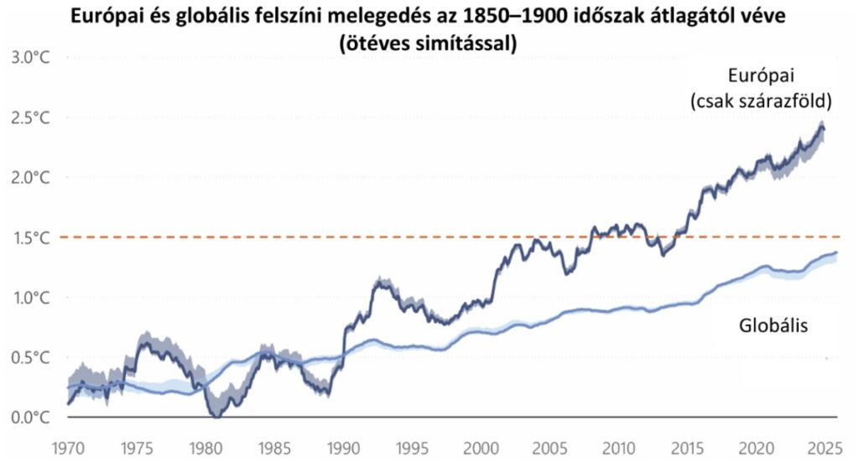 | © Forrás: Európai Éghajlatváltozási Tudományos Tanácsadó Testület jelentése
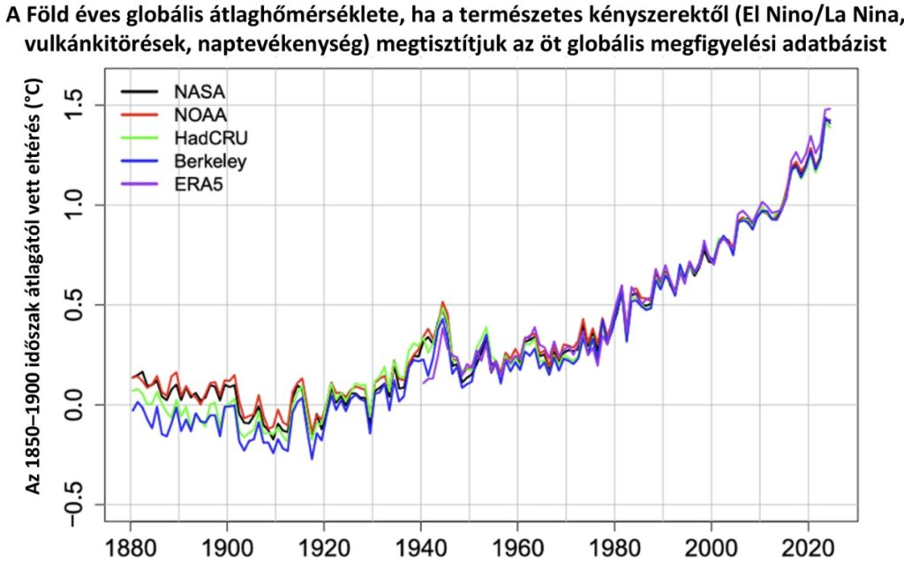 | © Forrás: Európai Éghajlatváltozási Tudományos Tanácsadó Testület jelentése
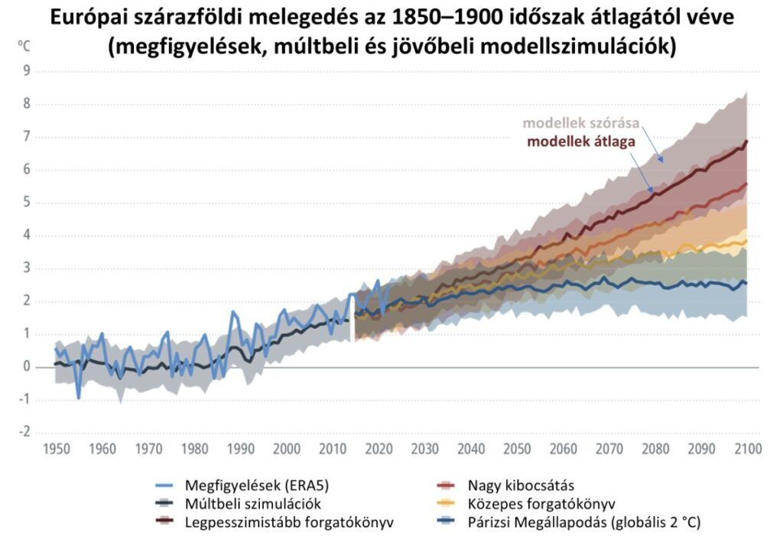 | © Forrás: Európai Éghajlatváltozási Tudományos Tanácsadó Testület jelentése
Eredeti tartalom: Másfélfok
Továbbította: Helló Sajtó! Üzleti Sajtószolgálat
Ez a sajtóközlemény a következő linken érhető el:

